**Od Snění přes Vanitas až k Mýtům… Na výstavě v DOXu představuje sochař a kreslíř Marek Škubal pomyslnou cestu od pomíjivosti k nesmrtelnosti.**

**Výstava sochaře Marka Škubala Prometheus (Προμηθέας) představuje v DOXu autorovu tvorbu za poslední tři roky. Drtivá většina děl je tak vystavena poprvé, včetně rozsáhlého souboru akvarelových kreseb. Vyvrcholením výstavy rozdělené do tří tematických částí – Snění, Vanitas a Mýty – je monumentální socha Promethea, která dala název i celé výstavě.**

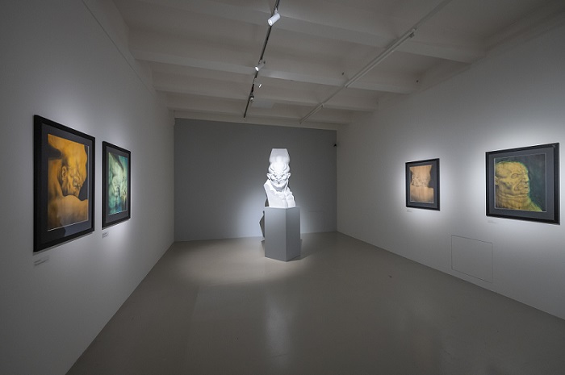

Marek Škubal se na výtvarné scéně objevil záhy po absolvování pražské Akademie v roce 2012. Podle kurátora Otto M. Urbana byla jeho tvorba osobitá a okamžitě rozpoznatelná: *„Jakkoli je forma jeho soch originální, odkazuje i k dějinám umění, zejména k tvarosloví secese a art deca. Typickým pro něj je neobyčejný smysl pro detail, pečlivé propracování zvoleného motivu. I v tomto ohledu je jeho přístup vyhraněný, dlouhodobě nachází témata v minulosti, respektive jej zajímají nadčasové náměty. Jeho práce tak mohou působit jako díla, která byla vytvořena před více než stoletím. Tato zdánlivá neaktuálnost, nezájem o současné trendy a módy, je jednou z hlavních charakteristik Škubalova uměleckého postoje.“*

U soch vychází Marek Škubal z evropské sochařské tradice, s níž se snaží vyrovnávat bez laciných aktualizací či ironických gest. Tomu odpovídá i velmi tradiční výběr ušlechtilých materiálů, které používá: plastiky jsou zhotoveny z patinované sádry, keramiky a také z bronzu.

Důležitou součástí výstavy jsou i cykly kreseb. *„Takto rozsáhlými soubory se zatím Škubal veřejnosti nepředstavil. Ukazuje zde možnosti kresebné formy, od propracovaného detailu po expresivní stékání barev. Navzdory této formové různosti jsou ale jednotlivé cykly, sochy i kresby silně provázané a celek působí kompaktně,“* doplňuje Otto M. Urban.

Výstavní projekt je rozdělen do tří celků: Snění, Vanitas a Mýty. Každá ze tří částí (ve výstavě pod latinskými názvy Sopor, Vanitas, Mythos) představuje samostatný cyklus. Ve všech třech případech je téma řešeno jak sochařsky, tak i kresebně.

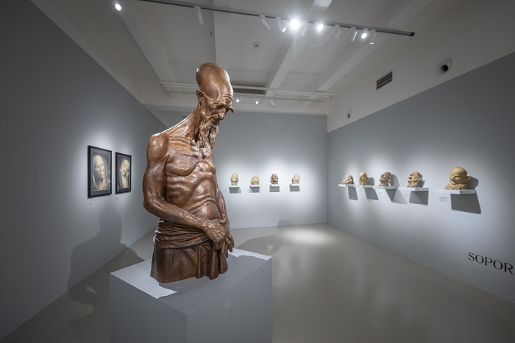

SOPOR

V první části výstavy se autor věnuje tématu spánku a smrti. Širší série keramických masek a akvarelů nesou shodně název Sopor fratrem mortis est, tedy Spánek je bratrem smrti. *„Pracuji zde s motivem snící tváře se zavřenýma očima, u níž ale není na první pohled patrné, zda se jedná o tvář snícího, či již zesnulého. Zajímá mě toto mystérium přerodu, kdy vizuálně je rozdíl téměř nepostřehnutelný, ale významově nemůže být propastnější – je to rozdíl mezi živým a mrtvým člověkem,“* vysvětluje Marek Škubal.

Kromě těchto dvou velkých sérií je v první části výstavy také několik solitérních plastik, které se ale rovněž vztahují k motivu snění, melancholie a úniku do vnitřního světa za zavřenými víčky. Dominantou je nadživotní půlfigura Velekněze, mohutného starce s protaženou lebkou. Podtitul plastiky zní Weltschmerz, tedy světabol – stav hluboké melancholie, vnitřní bolesti a rezignace.

VANITAS

Černě vymalovaný prostor je zasvěcen nejvýmluvnějšímu motivu pomíjivosti – lidské lebce. Marek Škubal zde poprvé představuje kompletní sérii devíti keramických plastik, doplněnou pěti velkoformátovými kresbami: *„Lebka mě dlouhodobě zajímá z hlediska symbolického, ale i pro své neobyčejné tvarové bohatství. Snažím o nalezení nových pohledů a struktur, které objevuji zejména tam, kde je lebka částečně destruována a kde se odhaluje fascinující architektura její vnitřní stavby. Používám zde velmi naturalistický způsob modelace, abych se co nejvíce přiblížil reálnému předobrazu –modeluji vždy podle skutečných ostatků – a mohl oslavit dokonalost, s níž je naše tělesná stavba stvořena. Plastiky lebek vždy doprovází motiv červů, kteří se na nich hemží, prolézají jejich prázdné oční důlky či bezkrevná ústa. Symbolizují zde jakési poslední průvodce na cestě těla, jsou ale též symbolem nového života, vyrůstajícího na troskách starého, na pokračování v jiné formě existence.“*

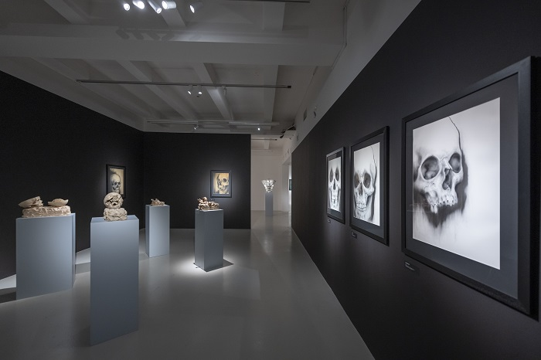

MYTHOS

Poslední a nejrozsáhlejší část výstavy je věnována mytologickým námětům, opět v sériích kresebných i plastických. Autor zde čerpá z antické mytologie, kterou však nechápe jako něco mrtvého a dávno uzavřeného, ale jako symbolický obraz univerzálních, a proto stále aktuálních životních situací. *„Stejně jako u ostatních cyklů výstavy i zde mě zajímá především hlava a tvář coby nositelé výrazu a emoce. I zde pracuji často s motivem melancholie – satyrové a titáni mají mnohdy zavřené oči, jejich život se odehrává uvnitř nebo i opouští tělo. V závěrečném cyklu je modelace plastik i pojetí kreseb více stylizované a monumentalizující, forma je uzavřenější, pevnější, archaizující. Nejvíce patrná je tato tendence u dominantních plastik Erínye a především u Prométhea, který dal jméno celé výstavě,“* doplňuje autor.

Výstava Prometheus představuje zatím nejobsáhlejší a také nejucelenější soubor Škubalovy práce, jednotlivé tematické cykly jsou zde významově propojeny do širšího kontextu.

Celkovou koncepci výstavy, pro niž se autor spolu s kurátorem rozhodli, lze vnímat jako životní cestu, která skrze umírání, fyzickou smrt a ztrátu těla podléhajícího zkáze přechází do věčného světa mýtu, univerzálních symbolů a transcendence. *„Je to cesta od pomíjivosti k nesmrtelnosti,“* uzavírá Marek Škubal.

**Kurátor:** **Otto M. Urban**

**Marek Škubal: Prometheus**

**24. 1. – 27. 4. 2025**

Centrum současného umění DOX

Poupětova 1, Praha 7

## Autorem fotografií je Jan Slavík.

## Tiskovou zprávu a fotografie lze po registraci stáhnout v sekci [Press](https://www.dox.cz/users_area/register).

Kontakt

**Karolína Kočí**

E [karolina.koci@dox.cz](mailto:karolina.koci@dox.cz)

T +420 777 870 219